КОНСУЛЬТАЦИЯ ДЛЯ РОДИТЕЛЕЙ «ЗДРАВСТВУЙ, ЗИМУШКА-ЗИМА!»

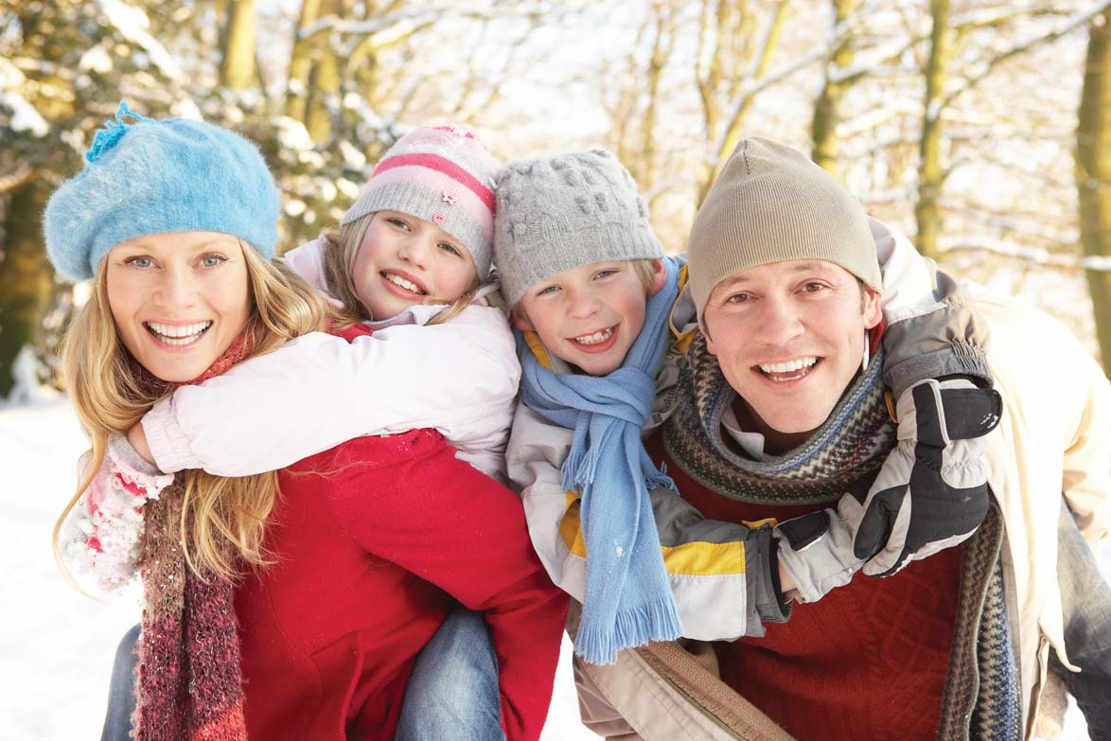
С наступлением зимы все преобразилось до неузнаваемости. Зеленый лес укрылся белой шубой, река спряталась подо льдом, куда-то подевались бабочки и даже некоторые птицы давно перебрались в теплые края. Для взрослого человека все эти перемены очевидны и понятны. А для малыша? Что знает он о жизни природы зимой?
О пользе наблюдений
Наблюдения за природой вместе с малышом многие из нас считают занятием несерьезным, скучным и не особо важным. Куда важнее, думаем мы, научить кроху читать и считать как можно раньше, решать логические задачи и формулировать собственные выводы. Все это, безусловно, заслуживает внимания. Но именно всевозможные наблюдения как раз и учат кроху думать, анализировать, сравнивать, систематизировать явления, находить связь между причиной и следствием. К тому же наблюдения за живой природой воспитывают эстетически и нравственно, делают ребенка внимательным и чутким, а это для малыша гораздо важнее, умения читать в три года.
Не секрет, что городские детишки мало общаются с природой. Да и природы как таковой в больших городах осталось немного. Но сколько бы мы ни рассказывали крохе о временах года и связанных с ними природных явлениях, показывая картинки в книжках и играя в настольные игры, этого все равно недостаточно. Один раз увидеть, как известно, лучше, чем сто раз услышать. И как было бы здорово в выходные отправиться в лес или в городской парк, что бы кроха смог увидеть своими любознательными глазенками все те волшебные превращения, которые подарила природе зимушка-зима. Да что там парк! Даже во дворе возле дома можно устроить замечательную экскурсию. Только постарайтесь, чтобы общение с малышом не превращалось в лекцию. Задавайте ему вопросы, интересуйтесь его мнением, стремитесь развивать его любознательность - пусть он размышляет в поисках ответов, и не беда, если его догадки не всегда верны. Главное - желание найти истину. Итак, одеваемся потеплее, берем с собой фотоаппарат и отправляемся встречать зиму!
Приметы зимы.
Прежде всего, стоит поговорить с малышом о приметах зимы. Пусть он расскажет вам об этом сам. Ведь даже у трехлетнего карапуза уже есть приличный жизненный опыт. Наверняка он скажет, что зимой бывает снег. Верно, а почему? Потому, что зимой холодно. Ведь снег - это замерзшая вода. Летом из тучки идет дождь, а зимой дождевые капельки замерзают и становятся снежинками. Пусть малыш подержит в руках немного снега и сам убедится, что он тает и превращается в воду. Наберите снег в детское ведерко и принесите его домой, понаблюдайте, как он тает, а потом опять заморозьте в морозилке. Гуляя на улице во время снегопада, рассмотрите с малышом крошечки-снежинки. Они все разные и удивительно красивые. Но у всех снежинок есть одно общее свойство. Какое? У всех снежинок по шесть лучей. (Сможет ли малыш догадаться?) Дома сделайте снежинки из бумаги. Детвору это занятие завораживает. Просто дух захватывает, когда разворачиваешь бумагу и гадаешь: а что же там получится?
Если ребенок уже имеет какое-то представление о планетах и их вращении вокруг солнца, поговорите с ним о том, почему же зимой становится холодно. Проще всего это сделать при помощи глобуса и настольной лампы. Обратите внимание юного астронома на то, что земная ось немного наклонена и потому солнышко нагревает Землю неравномерно. Когда на одной половинке Земли лето, на другой - зима. Но вот Земля пролетела полкруга вокруг солнца, и зима с летом меняются местами. Можно вырезать из бумаги фигурки детей в зимней и летней одежде, повращать глобус вокруг солнца-лампы и подумать, какое время года будет в разных местах "земли".
Уместно будет поговорить с ребенком о зимней одежде, о том, для чего люди ее надевают. Вспомните зимние виды спорта и порассуждайте, почему летом нельзя кататься на санках или лыжах. Поговорите о снегоуборочной технике и ее помощи людям.
Расскажите крохе, что зимой дни становятся короче, а ночи - длиннее. Например, обратите его внимание на то, что в начале осени, когда вы возвращались из садика, еще светило солнышко. Вы успевали погулять, поиграть, поужинать, а на улице все еще было светло. А теперь вы возвращаетесь домой в сумерках. Если малыш не ходит в сад, придумайте другую, понятную ему временную веху. Это может быть вечерняя прогулка или то время, когда приходит с работы папа. Главное, чтобы событие повторялось изо дня в день примерно в одно и то же время. Тогда и уменьшение светового дня будет наглядным.
В гости к деревьям.
Самые заметные изменения происходят в живой природе, особенно в мире растений. Наблюдая за деревьями и сравнивая то, как они выглядят весной, летом, осенью и зимой, ребенок сможет лучше осознать смену времен года. Хорошо бы выбрать какое-то одно деревце, растущее вблизи от дома, и время от времени приходить к нему, чтобы понаблюдать за его жизнью. Для этих целей лучше всего подходит небольшая березка. Именно березу малыши лучше всего отличают от других деревьев. Вспомните вместе с ребенком, что летом дерево было одето в зеленый наряд, осенью листья начали желтеть и облетать, и к зиме деревце осталось совсем без листочков, голым. Подумайте вместе с малышом, почему так происходит. Расскажите ему, что из промерзшей земли корни уже не могут тянуть воду, да и холодного зимнего солнышка дереву не достаточно, поэтому оно сбрасывает листья и как бы засыпает. И если бы листья не осыпались, ветви могли бы сломаться под его тяжестью снега, а с тоненьких голых веточек снег легко соскальзывает, не причиняя дереву вреда.
Рассмотрите вместе с ребенком почки на ветках разных деревьев. Сейчас они совсем маленькие, покрыты сверху толстой защитной кожицей, и никакие морозы им не страшны. Разломите почку и покажите малышу. Если в почке виден крошечный зеленый зародыш, значит, дерево живое, и когда пригреет весеннее солнышко, из почек появятся новые листочки. Можно собрать веточки, упавшие с разных деревьев, поставить дома в воду и устроить маленькую весну среди зимы. Правда, такие «спящие» ветки простоят довольно долго, прежде чем из почек проклюнутся листья. Чтобы ускорить процесс, устройте растениям "ванну" - положите их в теплую воду (30-35градусовС) и оставьте на 6-12 часов. Затем поставьте в вазу с водой. Уже через несколько дней ветки начнут развиваться и подарят вам с малышом настоящее чудо.
Обратите внимание ребенка на ели и сосны. Спросите, изменились ли они с приходом зимы? Нет, они не сбросили свои хвоинки, как лиственные деревья. Так и будут зимовать в зеленом наряде. Объясните, что хвоинки - это те же листики. Но маленьким иголочкам, в отличие от больших листьев, и солнечного света нужно меньше, и воды. Вот елки хвою и не сбрасывают. А зачем? Им и так хорошо. Зимой хвойные деревья тоже спят, но засыпают позже лиственных и просыпаются раньше.
Наверное, ваш ребенок умеет различать некоторые деревья. Но летом это делать легче - помогают листья. А вот зимой, когда они облетели, узнать, то или иное дерево или куст совсем непросто. Это будет интересной исследовательской задачей для крохи. Обратите внимание ребенка на внешний вид дерева, на его кору, поглядите, может, остались где-нибудь на ветках засохшие листочки. Березу сразу можно отличить по коре, иву - по свисающим до земли веткам, некоторые виды тополя - по высокой пирамидальной кроне. На рябине и шиповнике остаются с осени сухие плоды. Именно по ним эти растения очень легко узнать зимой. Посмотрите, много ли на рябине ягод, и проверьте народную примету. Говорят, что большой урожай рябины - к холодной, суровой зиме. Это и понятно, ведь для многих птиц рябина - настоящее спасение. Ею любят лакомиться дрозды, свиристели, снегири. Если вам повезет, то вы сможете увидеть, как стаи этих северных гостей буквально "сметают" рябиновые грозди в считанные минуты.
А что бы еще лучше запомнить, где какое дерево, а заодно и погреться, поиграйте в веселую игру. Мама говорит: "Раз, два, три, к березе беги!" А ребенок быстро выполняет команду. Так можно бегать и к дубу, и к каштану, и к любому другому дереву, растущему поблизости. А потом будет здорово поменяться ролями, когда ведущим игры станет кроха.
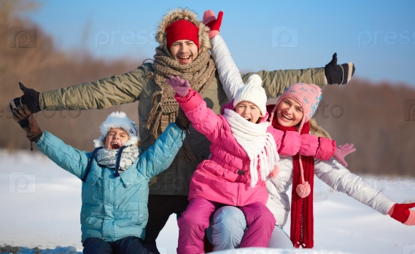
Интернет ресурсы – сайт – Воспитатель.

